|  |  |  |  |
| --- | --- | --- | --- |
| **COLEGIO PSICOPEDAGÓGICO EL ARTE DEL SABER – GUÍA DE TRABAJO** | | | |
| **ASIGNATURA: BIOLOGÍA** | **GRADO:**  **SEGUNDO** | **PERIODO:**  **CUARTO** | **FECHA:**  **13-09-2020** |

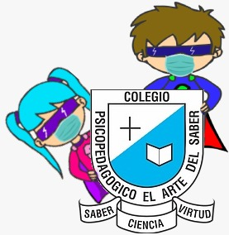

**TEMA: LUZ Y SONIDO**

**Fecha límite de entrega: SÁBADO 17 DE OCTUBRE.**

**LA LUZ**

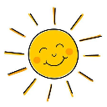

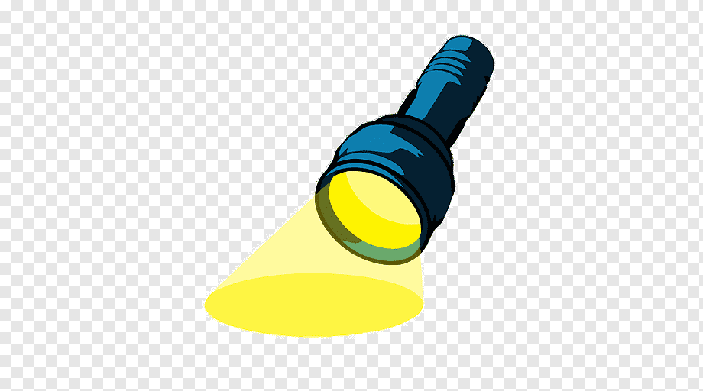La luz que proviene del sol es luz natural.

La luz que proviene de objetos hechos por el ser humano es luz artificial.

La luz puede pasar a través de los objetos transparentes.

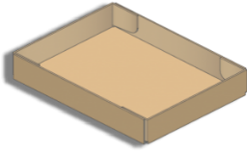

La luz no puede pasar a través de los objetos opacos.

**EL SONIDO**

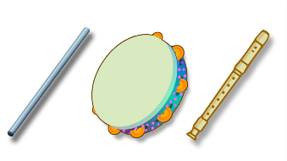

Cuando un cuerpo vibra produce ondas sonoras que se transmiten por el aire, son captados por nuestros oídos y se produce el **sonido**.

**ACTIVIDAD**.

1. Copia la guía en el cuaderno.

2. Encuentra en la sopa de letras las respuestas a:

|  |  |  |  |  |  |  |  |  |  |  |  |  |
| --- | --- | --- | --- | --- | --- | --- | --- | --- | --- | --- | --- | --- |
| A | F | G | J | U | L | I | O | L | M | K | S | W |
| D | V | I | B | R | A | C | I | O | N | Y | E | P |
| J | I | D | T | O | M | T | U | S | A | M | S | Y |
| T | R | A | N | S | P | A | R | E | N | T | E | S |
| P | V | A | G | L | A | F | C | A | R | F | M | Y |
| N | E | R | C | A | R | G | S | O | D | I | O | S |
| D | C | A | B | G | A | N | G | L | A | D | M | E |
| A | R | T | I | F | I | C | I | A | L | D | G | O |

1. Objeto creado por el hombre que nos da luz…
2. Tipo de luz que proviene de objetos creados por el hombre.
3. La luz natural, proviene del....
4. La luz puede pasar a través de objetos...
5. El sonido se produce cuando hay una...
6. El sonido lo podemos captar gracias a nuestros...